|  |  |
| --- | --- |
| **LỚP TOÁN 10** | **ĐỀ ÔN TẬP   Môn học: TOÁN   Thời gian làm bài: phút   Mã đề: 001** |

PHẦN III. Câu trắc nghiệm trả lời ngắn.

Câu 1. Tính diện tích một cánh buồm hình tam giác. Biết cánh buồm đó có chiều dài một cạnh là ${3,2}$ m và hai góc kề cạnh đó có số đo là $49^{\circ}$ và $112^{\circ}$. Làm tròn kết quả đến hàng phần mười.

2025-10-19_21-10-34

Lời giải:

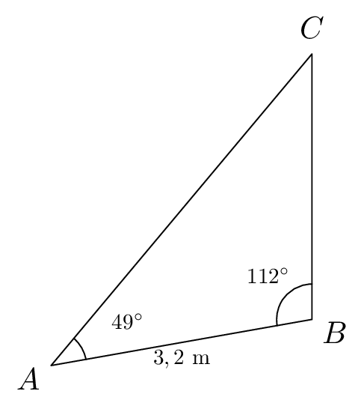

Cánh buồn có dạng hình tam giác ${ABC}$ như hình vẽ bên.

Ta có $\widehat{C}=180^{\circ}-\left( \widehat{A}+\widehat{B}\right)=180^{\circ}-(49^{\circ}+112^{\circ}) =19^{\circ}$.

Áp dụng hệ quả định lý sin cho tam giác ${ABC}$, ta được

$BC=\dfrac{AB\cdot \sin A}{\sin C}=\dfrac{3,2\cdot \sin 49^{\circ}}{\sin 19^{\circ} }\approx 7m$

Vậy diện tích của cánh buồm là

$S=\dfrac{1}{2}\cdot BA\cdot BC\cdot \sin B=\dfrac{1}{2}\cdot 3,2\cdot 7\cdot \sin 112^{\circ}\approx 11,0 m^{2}$

Câu 2. Tính diện tích một cánh buồm hình tam giác. Biết cánh buồm đó có chiều dài một cạnh là ${2,2}$ m và hai góc kề cạnh đó có số đo là $43^{\circ}$ và $106^{\circ}$. Làm tròn kết quả đến hàng phần mười.

2025-10-19_21-10-38

Lời giải:

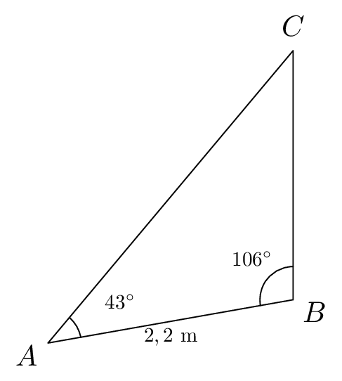

Cánh buồn có dạng hình tam giác ${ABC}$ như hình vẽ bên.

Ta có $\widehat{C}=180^{\circ}-\left( \widehat{A}+\widehat{B}\right)=180^{\circ}-(43^{\circ}+106^{\circ}) =31^{\circ}$.

Áp dụng hệ quả định lý sin cho tam giác ${ABC}$, ta được

$BC=\dfrac{AB\cdot \sin A}{\sin C}=\dfrac{2,2\cdot \sin 43^{\circ}}{\sin 31^{\circ} }\approx 3m$

Vậy diện tích của cánh buồm là

$S=\dfrac{1}{2}\cdot BA\cdot BC\cdot \sin B=\dfrac{1}{2}\cdot 2,2\cdot 3\cdot \sin 106^{\circ}\approx 3,1 m^{2}$

Câu 3. Tính diện tích một cánh buồm hình tam giác. Biết cánh buồm đó có chiều dài một cạnh là ${2,7}$ m và hai góc kề cạnh đó có số đo là $40^{\circ}$ và $102^{\circ}$. Làm tròn kết quả đến hàng phần mười.

2025-10-19_21-10-42

Lời giải:

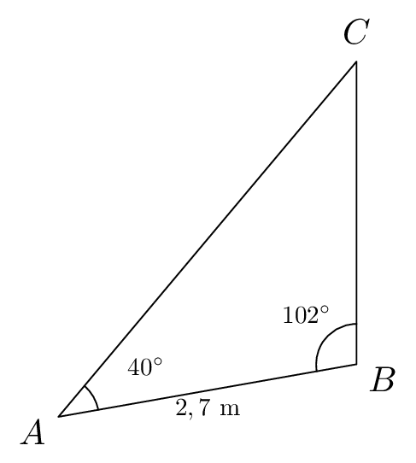

Cánh buồn có dạng hình tam giác ${ABC}$ như hình vẽ bên.

Ta có $\widehat{C}=180^{\circ}-\left( \widehat{A}+\widehat{B}\right)=180^{\circ}-(40^{\circ}+102^{\circ}) =38^{\circ}$.

Áp dụng hệ quả định lý sin cho tam giác ${ABC}$, ta được

$BC=\dfrac{AB\cdot \sin A}{\sin C}=\dfrac{2,7\cdot \sin 40^{\circ}}{\sin 38^{\circ} }\approx 3m$

Vậy diện tích của cánh buồm là

$S=\dfrac{1}{2}\cdot BA\cdot BC\cdot \sin B=\dfrac{1}{2}\cdot 2,7\cdot 3\cdot \sin 102^{\circ}\approx 3,7 m^{2}$

Câu 4. Tính diện tích một cánh buồm hình tam giác. Biết cánh buồm đó có chiều dài một cạnh là ${2,3}$ m và hai góc kề cạnh đó có số đo là $48^{\circ}$ và $109^{\circ}$. Làm tròn kết quả đến hàng phần mười.

2025-10-19_21-10-46

Lời giải:

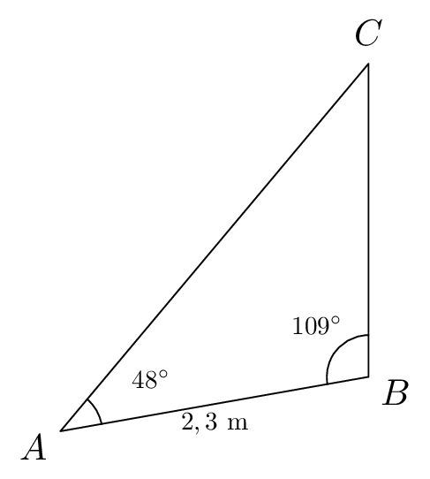

Cánh buồn có dạng hình tam giác ${ABC}$ như hình vẽ bên.

Ta có $\widehat{C}=180^{\circ}-\left( \widehat{A}+\widehat{B}\right)=180^{\circ}-(48^{\circ}+109^{\circ}) =23^{\circ}$.

Áp dụng hệ quả định lý sin cho tam giác ${ABC}$, ta được

$BC=\dfrac{AB\cdot \sin A}{\sin C}=\dfrac{2,3\cdot \sin 48^{\circ}}{\sin 23^{\circ} }\approx 4m$

Vậy diện tích của cánh buồm là

$S=\dfrac{1}{2}\cdot BA\cdot BC\cdot \sin B=\dfrac{1}{2}\cdot 2,3\cdot 4\cdot \sin 109^{\circ}\approx 4,8 m^{2}$

-----HẾT-----